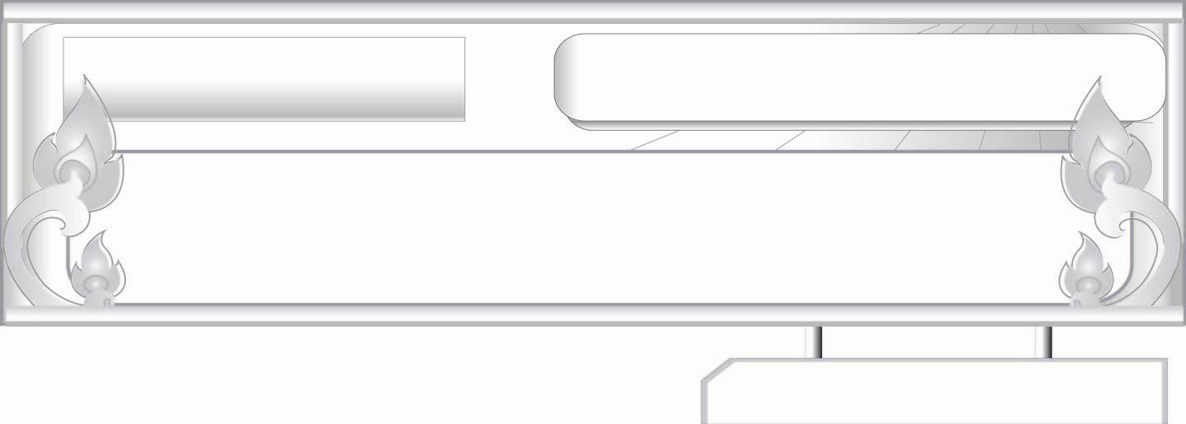
ชั้นประถมศึกษาปีที่ ๖ เวลา ๑ ชั่วโมง
หน่วยการเรียนรู้ที่ ๑๕
ฟัง ดู รู้สนทนา...ภาษาสื่อสาร
เรื่องที่ ๖ มารยาทในการฟัง การดู และการพูด
แผนการจัดการเรียนรู้เรื่อง มารยาทในการฟัง การดู และการพูด

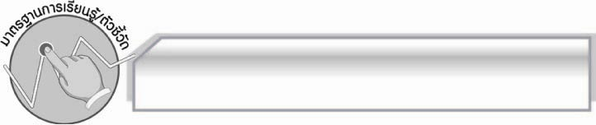
มาตรฐานการเรียนรู้/ตัวชี้วัด

มาตรฐานการเรียนรู้
มาตรฐาน ท ๓.๑ สามารถเลือกฟังและดูอย่างมีวิจารณญาณ และพูดแสดงความรู้ ความคิด และความรู้สึกในโอกาสต่าง ๆ อย่างมีวิจารณญาณและสร้างสรรค์
ตัวชี้วัด
ท ๓.๑ ป.๖/๖ มีมารยาทในการฟัง การดู และการพูด

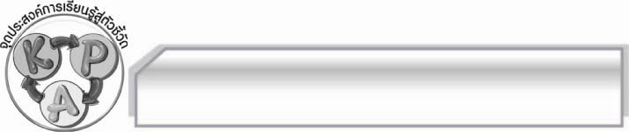
จุดประสงค์การเรียนรู้สู่ตัวชี้วัด

๑. อธิบายเกี่ยวกับการมีมารยาทในการฟัง การดู และการพูดได้ (K)
๒. มีมารยาทในการฟัง การดู และการพูด (P)
๓. เห็นประโยชน์ของการมีมารยาทในการฟัง การดู และการพูด (A)

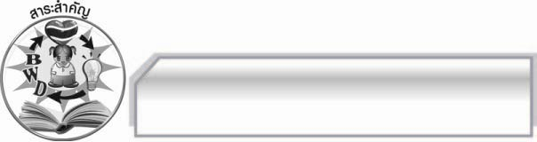
สาระสำคัญ

การมีมารยาทในการฟัง การดู และการพูด จะทำให้รับสารและส่งสารได้เหมาะสมกับกาลเทศะ เป็นที่ชื่นชมของผู้ที่พบเห็น

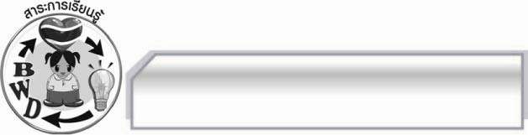
สาระการเรียนรู้

มารยาทในการฟัง การดู และการพูด

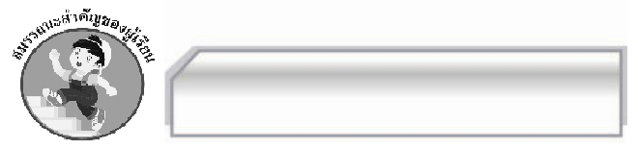

สมรรถนะสำคัญของผู้เรียน

- ความสามารถในการสื่อสาร
- ทักษะการอ่าน
- ทักษะการเขียน
- ทักษะการฟัง การดู และการพูด
- ความสามารถในการคิด
- การให้เหตุผล
- การจัดระบบความคิดเป็นแผนภาพ
- การปฏิบัติ/การสาธิต
- การแก้ปัญหา
- การประยุกต์/การปรับปรุง
- การสรุปความรู้
- การประเมินค่า
- ความสามารถในการแก้ปัญหา
- ความสามารถในการใช้ทักษะชีวิต

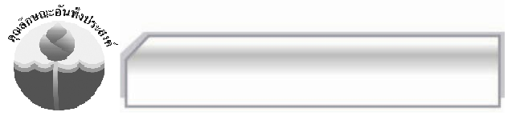

คุณลักษณะอันพึงประสงค์

ใฝ่เรียนรู้
ตัวชี้วัดที่ ๔.๒ แสวงหาความรู้จากแหล่งเรียนรู้ต่าง ๆ ทั้งภายในและภายนอกโรงเรียน ด้วยการเลือกใช้สื่ออย่างเหมาะสม บันทึกความรู้ วิเคราะห์ สรุปเป็น
องค์ความรู้ และสามารถนำไปใช้ในชีวิตประจำวันได้
รักความเป็นไทย
ตัวชี้วัดที่ ๗.๒ เห็นคุณค่าและใช้ภาษาไทยในการสื่อสารได้อย่างถูกต้องและเหมาะสม

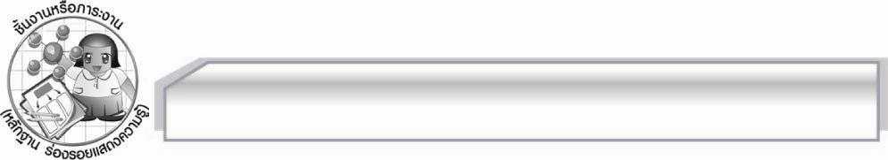
ชิ้นงานหรือภาระงาน (หลักฐาน ร่องรอยแสดงความรู้)

ใบงาน เรื่อง มารยาทในการฟัง การดู และการพูด

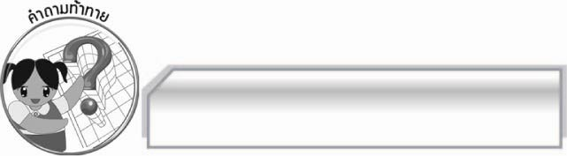
คำถามท้าทาย

ถ้าทุกคนมีมารยาทในการฟัง การดู และการพูดที่ดีจะเกิดผลดีอย่างไร

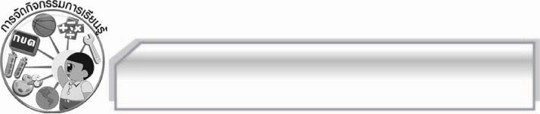
การจัดกิจกรรมการเรียนรู้

๑. ครูคัดเลือกผู้แทนนักเรียนจำนวน ๑ คน ออกมาเล่าเรื่อง “เหตุการณ์ประทับใจในชีวิตข้าพเจ้า”
ให้เพื่อน ๆ ฟังหน้าชั้นเรียน ครูสังเกตพฤติกรรมการแสดงออกของนักเรียนขณะที่พูดและฟัง
๒. ครูนำแถบประโยคต่อไปนี้มาติดไว้บนกระดาน แล้วใช้คำถาม ดังนี้
ตั้งใจฟังอย่างมีสมาธิ
แสดงความสนใจต่อเรื่องที่ฟัง
ไม่พูดแทรกขณะที่ผู้พูดกำลังพูด
ใช้ท่าทางสุภาพประกอบการพูด
พูดด้วยถ้อยคำสุภาพ นุ่มนวล ชัดเจน
 นักเรียนตั้งใจฟังอย่างมีสมาธิหรือไม่ (มี/ไม่มี)
 นักเรียนแสดงความสนใจในเรื่องที่ฟังหรือไม่ (สนใจ/ไม่สนใจ)
 นักเรียนไม่พูดแทรกขณะที่ผู้พูดกำลังพูดใช่หรือไม่ (ใช่/ไม่ใช่)
 ผู้แทนนักเรียนใช้ท่าทางสุภาพประกอบการพูดหรือไม่ (ใช้/ไม่ใช้)
 ผู้แทนนักเรียนพูดด้วยถ้อยคำที่สุภาพ นุ่มนวล ชัดเจนหรือไม่ (พูด/ไม่พูด)
๓. ให้นักเรียนแบ่งกลุ่มออกเป็นกลุ่มละ ๕ คน เพื่อร่วมกันศึกษาเกี่ยวกับมารยาทในการฟัง การดู
และการพูด แล้วนำข้อมูลที่ได้มาสรุปลงในแผนภาพและออกมานำเสนอผลงานของกลุ่มตนเองให้ครูและเพื่อน ๆ ฟังทีละกลุ่ม จนครบทุกกลุ่ม
๔. ครูอธิบายเกี่ยวกับมารยาทในการฟัง การดู และการพูด พร้อมทั้งยกตัวอย่างและสาธิตประกอบจนนักเรียนเข้าใจ
๕. ให้นักเรียนเขียนเล่าเหตุการณ์ที่แสดงถึงการมีมารยาทในการฟัง การดู และการพูดของตนเองมา
๑ เหตุการณ์ ลงในใบงานที่ ๓๒ แล้วครูคัดเลือกผู้แทนนักเรียนจำนวน ๕ คน ออกมานำเสนอผลงาน
ทีละคนจนครบทุกคน พร้อมทั้งให้คำแนะนำเพิ่มเติมเพื่อเป็นแนวทางในการปฏิบัติต่อไป
๖. ให้นักเรียนและครูร่วมกันสรุปความรู้ดังนี้ การมีมารยาทในการฟัง การดู
และการพูดจะทำให้รับสารและส่งสารได้เหมาะสมกับกาลเทศะ เป็นที่ชื่นชมของผู้ที่พบเห็น
๗. ให้นักเรียนร่วมกันแสดงความคิดเห็น โดยครูใช้คำถามท้าทาย ดังนี้
๏ ถ้าทุกคนมีมารยาทในการฟัง การดู และการพูดที่ดีจะเกิดผลดีอย่างไร

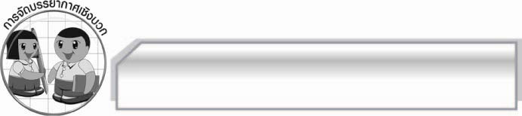
การจัดบรรยากาศเชิงบวก

ให้นักเรียนแสดงความคิดเห็นเกี่ยวกับมารยาทในการฟัง การดู และการพูดอย่างอิสระ ครูกล่าวคำชมเชยนักเรียนที่มีส่วนร่วมในการเรียน

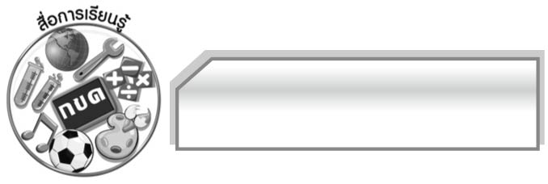
สื่อการเรียนรู้

- การสาธิต
- แถบประโยค
- ใบงาน
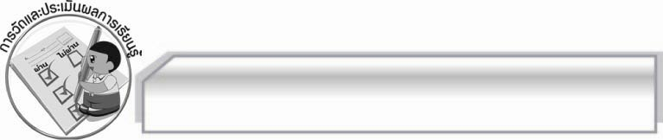
การวัดและประเมินผลการเรียนรู้

๑. วิธีการวัดและประเมินผล
๑.๑ สังเกตพฤติกรรมของนักเรียนในการเข้าร่วมกิจกรรม
๑.๒ สังเกตพฤติกรรมของนักเรียนในการเข้าร่วมกิจกรรมกลุ่ม
๑.๓ ตรวจใบงานที่ ๓๒
๒. เครื่องมือ
๒.๑ แบบสังเกตพฤติกรรมการเข้าร่วมกิจกรรม
๒.๒ แบบสังเกตพฤติกรรมการเข้าร่วมกิจกรรมกลุ่ม
๓. เกณฑ์การประเมิน
๓.๑ การประเมินพฤติกรรมการเข้าร่วมกิจกรรม
ผ่านตั้งแต่ ๒ รายการ ถือว่า ผ่าน
ผ่าน ๑ รายการ ถือว่า ไม่ผ่าน
๓.๒ การประเมินพฤติกรรมการเข้าร่วมกิจกรรมกลุ่ม
คะแนน ๙ - ๑๐ ระดับ ดีมาก
คะแนน ๗ - ๘ ระดับ ดี
คะแนน ๕ - ๖ ระดับ พอใช้
คะแนน ๐ - ๔ ระดับ ควรปรับปรุง

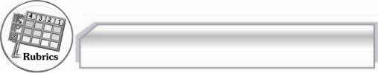
การประเมินผลตามสภาพจริง (Rubrics)

การประเมินใบงานนี้ให้ผู้สอนพิจารณาจากเกณฑ์การประเมินผลตามสภาพจริง (Rubrics)
เรื่อง มารยาทในการฟัง การดู และการพูด
ระดับคะแนน  เกณฑ์การประเมิน | ๔ | ๓ | ๒ | ๑
มารยาทในการฟัง  การดู และการพูด | มีมารยาทในการฟัง  การดู และการพูด  อยู่เสมอ จนเป็นนิสัย  สามารถประเมิน และ  ปรับปรุงตนเองได้ รวมทั้งแนะนำให้ผู้อื่น  ปฏิบัติด้วย | มีมารยาทในการฟัง  การดู และการพูด  อยู่เสมอ จนเป็นนิสัย  สามารถประเมิน และ  ปรับปรุงตนเองได้ | มีมารยาทในการฟัง  การดู และการพูด เกือบตลอดเวลา แต่ไม่  สามารถประเมิน  ตนเองเพื่อปรับปรุง  ข้อบกพร่องได้ต้อง  ให้ผู้อื่นแนะนำ | มีมารยาทในการฟัง  การดู และการพูด  เป็นบางเวลา และรู้สึกตัวเมื่อมีผู้แนะนำ

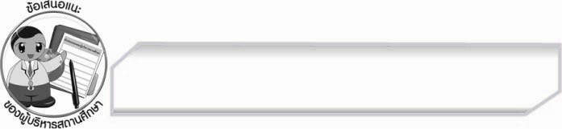
ข้อเสนอแนะของผู้บริหารสถานศึกษา
______________________________________________________________________________
______________________________________________________________________________
______________________________________________________________________________
______________________________________________________________________________
______________________________________________________________________________
______________________________________________________________________________
______________________________________________________________________________
______________________________________________________________________________
______________________________________________________________________________
______________________________________________________________________________
______________________________________________________________________________
______________________________________________________________________________
______________________________________________________________________________
______________________________________________________________________________
______________________________________________________________________________
______________________________________________________________________________
______________________________________________________________________________
______________________________________________________________________________
______________________________________________________________________________
______________________________________________________________________________
______________________________________________________________________________
______________________________________________________________________________
______________________________________________________________________________
______________________________________________________________________________

ลงชื่อ_________________________ (ผู้บริหารสถานศึกษา)
(_________________________)
________/________/________


บันทึกหลังการสอน

ผลการจัดการเรียนการสอน

______________________________________________________________________________
______________________________________________________________________________
______________________________________________________________________________
______________________________________________________________________________
______________________________________________________________________________
______________________________________________________________________________

ปัญหา / อุปสรรค

______________________________________________________________________________
______________________________________________________________________________
______________________________________________________________________________
______________________________________________________________________________
______________________________________________________________________________
______________________________________________________________________________

แนวทางแก้ไข

______________________________________________________________________________
______________________________________________________________________________
______________________________________________________________________________
______________________________________________________________________________
______________________________________________________________________________
______________________________________________________________________________

ลงชื่อ_________________________ (ผู้บันทึก)
(_________________________)
________/________/________

